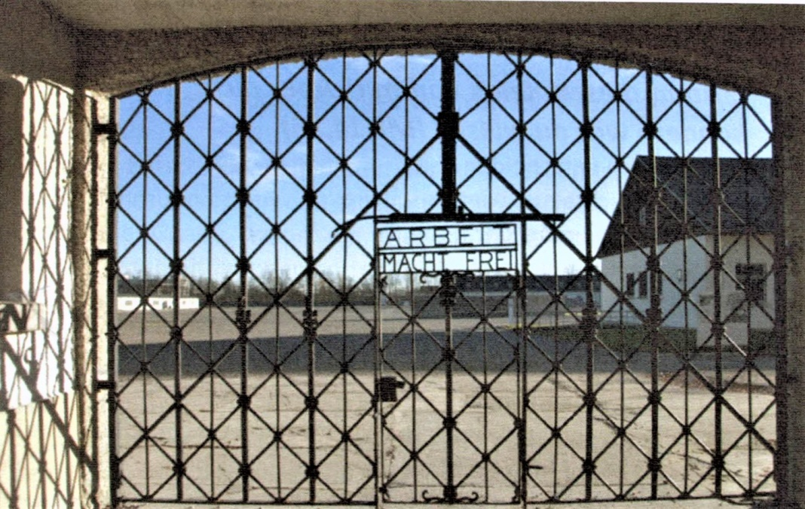
Geschlossen

Liebe Augsburger Schönstattfamilie!
Leider kann unsere diesjährige Dachauwallfahrt nicht in der gewohnten Weise durchgeführt werden. Durch die Beschränkungen der Corona Pandemie können wir am 20. Januar nicht vor Ort sein. Damit wir diesen Gedenktag, der für die gesamte Schönstattfamilie und in besonderer Weise auch für unsere Diözese eine besondere Bedeutung hat, begehen können, wird Sr. M. Elinor eine virtuelle Veranstaltung per Zoom über das Dachauer Forum, KEB anbieten:
Auf den Spuren P. Kentenichs durch die KZ Gedenkstätte Dachau –
besondere Gedenkveranstaltungen der Schönstattbewegung – 20.01. 2021 – 15.30 Uhr
Die Veranstaltung beginnt um 15.30 Uhr und dauert ca. 2 Stunden mit Pause.
Jeder kann teilnehmen, kostenlos;
Anmeldung bitte bald, möglichst bis 18.1. bei Schwester Elinor:
E-Mail Adresse: sr.elinor@s-ms.org. Sr. Elinor wird dann rechtzeitig den entsprechenden Link verschicken, MPHC.

Herzliche Grüße senden Ihnen
Anton Pfaffenzeller, Sr. M. Elinor und Gertrud Jehle
für das Vorbereitungsteam dieser Wallfahrt

